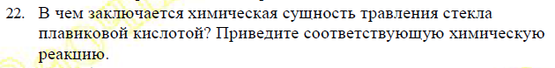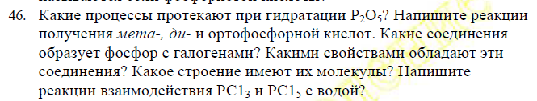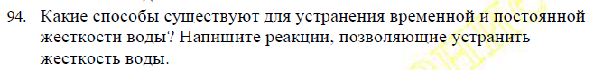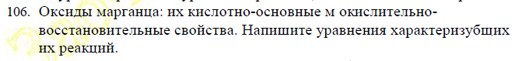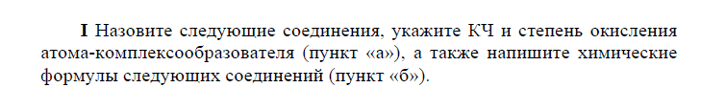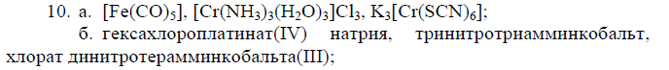

**Задача:**

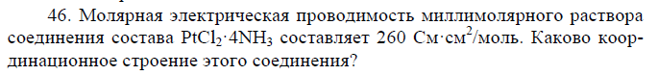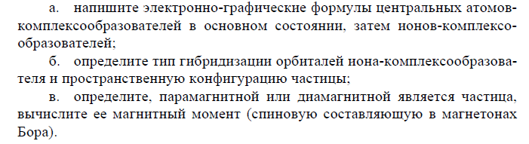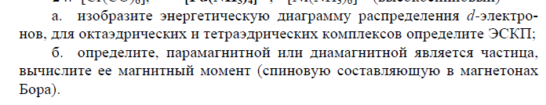 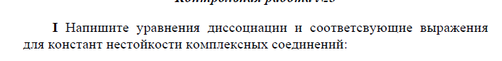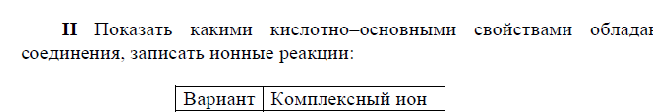  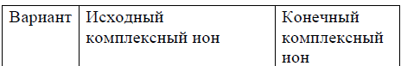 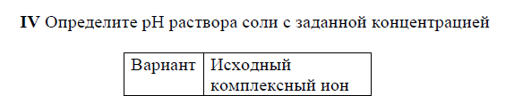

Задача:

